Cycle 4 - SVT
Compétences travaillées
- Pratiquer des démarches scientifiques
»» Proposer une ou des hypothèses pour résoudre un problème ou une question.
»» Interpréter des résultats et en tirer des conclusions.

- Utiliser des outils numériques
»» Utiliser des logiciels d’acquisition de données, de simulation et des bases de données.

Programmes
- La planète terre, l’environnement et l’action humaine
Attendus de fin de cycle
»» Explorer et expliquer certains éléments de météorologie et de climatologie.

Connaissances et compétences associées
»»Météorologie; dynamique des masses d’air et des masses d’eau ; vents et courants océaniques.

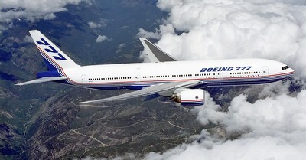
« Le 7 janvier dernier, un Boeing 777 de British Airways a relié New-York à Londres en seulement 5 heures et 16 minutes au lieu de 7 heures, un temps de vol exceptionnellement court pour un avion commercial subsonique. L’appareil n’a pas poussé ses moteurs plus que d’habitude. »
Source: http://www.aeronewstv.com/, Publié le 23/01/2015 05:00 | Mise à jour le 04/07/2016 13:08
Pourquoi le vol du 7 janvier entre New-York et Londres a -t-il été exceptionnellement court ?

1- Proposez une hypothèse pouvant expliquer cette observation.

2- A l'aide de l'animation sur la carte des vents, indiquez la direction des vents dominants entre New-York et Londres à 10000m (altitude croisière des vols) soit environ 250 hPa (voir fiche technique pour affichage à 250 hPa).
https://earth.nullschool.net/fr/
Que remarquez-vous ?

3- Conclusion (répondez à la question posée)

4- Expliquez l'origine du déplacement de l'air dans l'atmosphère à partir de l'animation suivante :
http://files.meteofrance.com/files/education/animations/circulation_generale/highres/popup.html
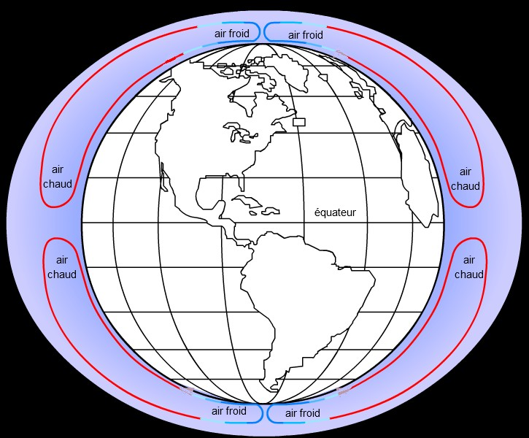
- Rappelez quel est le moteur des déplacements de l'air dans l'atmosphère et reportez le sens de déplacement de l'air selon le modèle de Hadley de 1735 sur le schéma ci-contre.

- Quel paramètre Coriolis a t-il introduit en 1835.

- Que se passe-t-il au-delà du 30ième parallèle nord.

5- A partir du schéma représentant la circulation générale dans l'atmosphère, en déduire si un vol au départ de Londres vers New-York sera plus long où moins long que le vol inverse. Justifiez.
